# Правила безопасности

**Уважаемые горожане!**

**Изучите эту информацию! Позаботьтесь о том, чтобы с ней ознакомились члены Вашей семьи. Это важно знать всем: как защитить себя, уберечь свое здоровье и жизнь, спасти родных, близких и друзей в случае возникновения чрезвычайной ситуации. Запомните эту информацию и по возможности старайтесь следовать рекомендациям.**

К террористическому акту невозможно подготовиться заранее, поэтому следует быть настороже всегда.

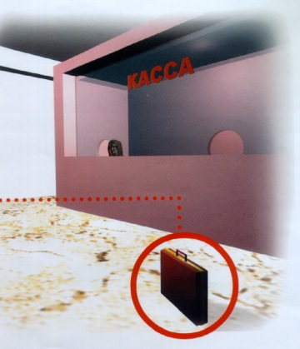**Будьте наблюдательны!** Только вы способны своевременно обнаружить предметы и людей, посторонних в Вашем подъезде, дворе, улице. Следует проявлять особую осторожность на многолюдных мероприятиях с тысячами участников, в популярных развлекательных заведениях, гипермаркетах.

**Будьте бдительны!** Обращайте внимание на поведение окружающих, подозрительных людей, предметы, на любые подозрительные мелочи, бесхозные и не соответствующие обстановке предметы.

Сообщайте обо всем подозрительном сотрудникам правоохранительных органов.

**Не делайте вид, что ничего не замечаете** при опасном поведении попутчиков в транспорте! Вы имеете полное право защищать свой временный дом.

**Никогда не принимайте на хранение** или для передачи от незнакомцев пакеты и сумки, даже самые безопасные, не оставляйте свой багаж без присмотра.

Обнаружение подозрительного предмета в неподходящем (безлюдном) месте **не должно** ослабить Вашу осторожность. Злоумышленник мог попросту бросить его, испугавшись чего-либо.

Даже если у Вас имеется личный опыт общения со взрывчатыми веществами, **не пытайтесь манипулировать ими.** Самодельные взрыватели бывают сверхчувствительны и изощренно хитроумны.

**Не приближайтесь,** а тем более – **не прикасайтесь** к подозрительному предмету: это может стоит Вам жизни.

**Расскажите своим детям** о взрывных устройствах.

**Научите своих детей** мерам безопасности: не разговаривать на улице и не открывать дверь незнакомым, не подбирать бесхозные игрушки, не прикасаться к находкам и т.п.

Всегда узнавайте, где находятся **резервные выходы из помещения**.

Если произошел взрыв, пожар, никогда **не пользуйтесь лифтом**.

**Организуйте соседей** на дежурство вблизи дома и оказание помощи правоохранительным органам в охране общественного порядка.

**Наведите порядок в собственном доме:** установить железную дверь с домофоном в подъезде, освободите лестничные клетки и коридоры от загромождающих предметов, ежедневно проверяйте закрытие подвалов, чердаков и технических зданий.

**У семьи** должен быть план действий в чрезвычайных обстоятельствах, у всех членов семьи должны быть записаны номера телефонов, адреса электронной почты. Необходимо назначить место, где вы сможете встретиться с членами вашей семьи в экстренной ситуации. В случае эвакуации возьмите с собой набор предметов первой необходимости и документы.

Старайтесь **не поддаваться панике**, потому что паника может спровоцировать террористов и ускорить теракт, а также помешать властям предотвратить преступление или уменьшить его последствия.

**Помните, наша безопасность – в наших руках!**

**Если Вы обнаружили подозрительный предмет:**

Опросите людей, находящихся рядом. Постарайтесь установить, кому она принадлежит или кто ее мог оставить. Если хозяин не установлен, немедленно сообщите о найденном предмете: в первую очередь и в обязательном порядке сотрудникам спецслужб (УВД, ФСБ, ГОЧС), водителю (если предмет обнаружен в машине, автобусе, других видах транспорта), руководителю учреждения (если предмет обнаружен в учреждении).

Зафиксируйте время обнаружения, постарайтесь принять меры к тому, чтобы люди отошли как можно дальше от нее.

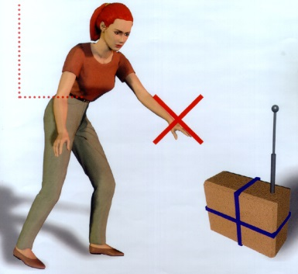Не трогайте, не вскрывайте и не передвигайте находку, не позволяйте сделать это другим. Отойдите дальше, посоветуйте это сделать другим людям (при этом важно не создавать панику).

Обязательно дождитесь прибытия сотрудников спецслужб (УВД, ФСБ, ГОЧС).

**Родители!** Разъясните детям, что любой предмет, найденный на улице или в подъезде, может представлять опасность для жизни!

**Если на Ваш телефон позвонил неизвестный с угрозами в Ваш адрес или с угрозой взрыва**, то Ваши действия:

-будьте спокойны, вежливы, не прерывайте говорящего, во время разговора постарайтесь получить как можно больше информации;

- не кладите телефонную трубку по окончании разговора;

-постарайтесь зафиксировать точное время начала и окончания разговора, а также точный текст угрозы;

-обязательно с другого телефона позвоните по «02» и сообщите о случившемся.

**Человеку, оказавшемуся заложником, необходимо:**

-стараться, насколько возможно, соблюдать требования личной гигиены;

-делать доступные в данных условиях физические упражнения;

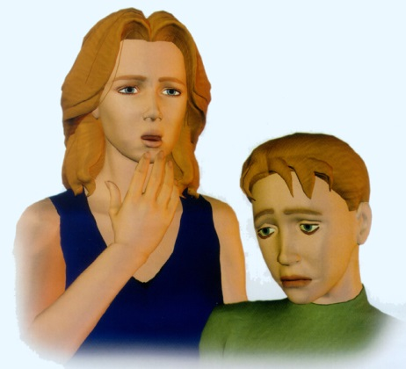-как минимум, напрягать и расслаблять поочередно все мышцы тела, если нельзя выполнять обычный гимнастический комплекс, подобные упражнения желательно повторять не менее трех раз в день;

-очень полезно во всех отношениях практиковать аутотренинг и медитацию, эти методы помогают держать свою психику под контролем;

-вспоминать про себя прочитанные книги, последовательно обдумывать различные отвлеченные процессы (решать математические задачи, вспоминать иностранные слова и т.д.); ваш мозг должен работать;

-если есть возможность, читать все, что окажется под рукой, даже если этот текст совершенно вам не интересен; можно также писать, несмотря на то, что написанное наверняка будет отбираться; важен сам процесс, помогающий сохранить рассудок;

-следить за временем, так как террористы обычно отбирают часы, отказываются говорить, какой сейчас день и час, изолируют заложников от внешнего мира; отмечать смену дня и ночи (по активности преступников, по звукам, режиму питания и т.д.);

-относиться к происходящему с вами как бы со стороны, не принимая случившееся близко к сердцу; до конца надеяться на благополучный исход; страх, депрессия и апатия – три ваших главных врага;

-не выбрасывать вещи, которые могут позже пригодиться (лекарства, очки, письменные принадлежности и т.д.), стараться по возможности создать хотя бы минимальный запас питьевой воды и продовольствия на тот случай, если вас перестанут кормить;

-при необходимости выполнять требования террористов, если это не связано с причинением ущерба жизни и здоровью людей, не противоречить террористам, не рисковать жизнью окружающих и своей собственной;

-не допускать действий, которые могут спровоцировать террористов к применению оружия и привести к человеческим жертвам;

-не допускать истерических действий со стороны заложников, понуждать их к спокойствию.

**Если информация об эвакуации застала Вас в квартире, в**озьмите документы, деньги, ценности; отключите электричество, газ, воду; окажите помощь в эвакуации детям, пожилым и тяжелобольным людям; закройте входную дверь на замок. Возвращайтесь в покинутое помещение только после